**UNIEINSTEIN – Centro Universitário Einstein Limeira**

Eduardo Silva Sinico

Gustavo de Arruda Carvalho Basso

Jackson Miguel Araújo

Kauan Henrique Fernades Miranda

**Sistema para Gestão de Brinquedoteca**

Limeira

2025

Eduardo Silva Sinico

Gustavo de Arruda Carvalho Basso

Jackson Miguel Araújo

Kauan Henrique Fernades Miranda

**Sistema para Gestão de Brinquedoteca**

Projeto apresentado como parte dos requisitos de avaliação da disciplina Banco de Dados do 1º semestre do curso TADS – Tecnologia em Análise e Desenvolvimento de Sistemas.

Limeira

2025

**ÍNDICE**

1 INTRODUÇÃO 4

1.1 APRESENTAÇÃO DO PROJETO 4

1.2 ESCOPO DO PROJETO 4

1.3 MATERIAIS DE REFERÊNCIA 4

1.4 DEFINIÇÕES, SIGLAS E ABREVIATURAS 4

2 NORMALIZAÇÃO 5

3 MODELO FÍSICO E LÓGICO DA BASE DE DADOS 6

4 DICIONÁRIO DE DADOS 7

5 SCRIPTS DE CRIAÇÃO DE BANCO DE DADOS E TABELAS 8

# 1 INTRODUÇÃO

## 1.1 APRESENTAÇÃO DO PROJETO

O nosso projeto de Banco de Dados tem por finalidade de melhorar a gestão de dados de um sistema de uma brinquedoteca, atuando na supervisão dos jogos e brinquedos e controle de fluxo de recursos. Assim, garantindo melhor facilidade na busca de informações a respeito dos materiais utilizados pelo público infantil.

## 1.2 ESCOPO DO PROJETO

O foco do nosso projeto consiste na organização e no controle eficiente de brinquedos, jogos e do público atendido, como crianças, responsáveis, funcionários, doadores e fornecedores. O sistema foi projetado para registrar a entrada e saída de materiais, controlar o estoque, gerenciar doações, compras e empréstimos, além de manter o histórico de atividades relacionadas ao uso dos brinquedos e jogos.

O projeto contempla:

* Cadastro de brinquedos, jogos, tipos, áreas e estágios de desenvolvimento infantil;
* Cadastro de pessoas envolvidas (crianças, responsáveis, funcionários, doadores e fornecedores);
* Registro e controle de operações como: doações, compras, empréstimos, devoluções, vendas, descarte e exclusão de materiais;
* Classificação dos brinquedos e jogos conforme sua categoria, faixa etária e origem;
* Acompanhamento do estado dos itens (novo, usado, danificado, etc.);
* Relacionamento entre funcionário e suas atribuições (turno, cargo, status funcional);
* Registro das interações entre crianças e brinquedos para fins de análise e planejamento pedagógico.

**Não será contemplado neste projeto:**

* Controle da quantidade máxima de brinquedos que uma criança pode retirar por vez;
* Gestão específica para crianças com deficiência, como categorização de brinquedos adaptados ou recomendações personalizadas;
* Controle financeiro detalhado de contas a pagar e receber da brinquedoteca;
* Sistema de login/autenticação de usuários;
* Interface gráfica para uso final (o foco está exclusivamente na modelagem e estruturação do banco de dados);
* Relatórios estatísticos automáticos ou dashboards.

## 1.3 MATERIAIS DE REFERÊNCIA

Não Aplicável.

## 1.4 DEFINIÇÕES, SIGLAS E ABREVIATURAS

Não Aplicável.

# 2 NORMALIZAÇÃO

**Processos de Normalizando do Sistema da Brinquedoteca:**

Principal:

* Jogos(id_jogo (PK), id_tipo (FK), id_est_desenv (FK), id_estado(FK), nome, faixa_etaria);
* Brinquedos(id_brinquedo (PK), id_tipo (FK), id_area_desenv (FK), id_estado(FK), nome, faixa_etaria);
* Tipos(id_tipo (PK), categoria, origem, quantidade);
* estagio_desenvolvimento(id_est_desenv (PK), descricao);
* area_desenvolvimento(id_area_desenv (PK), descricao);
* Estado(id_estado (PK), descricao);

Pessoas:

* Criança(id_crianca (PK), id_responsavel (FK), nome, idade, CPF);
* Responsável(id_responsavel (PK), id_telefone(FK), nome, endereço, CPF);
* Funcionário(id_funcionario (PK), id_telefone (FK), id_cargo(FK), id_turno(FK), id_status(FK), nome, idade, CPF);
* Doador(id_doador (PK), id_telefone (FK), nome, endereco, CPF);
* Fornecedor(id_fornecedor (PK), id_telefone (FK), nome, endereco, CNPJ);

Operações:

(Entrada)

* Doação(id_doacao (PK), id_doador (FK), id_funcionario (FK), id_tipo (FK), data_doacao, quantidade);
* Compra(id_compra (PK), id_tipo (FK), id_fornecedor (FK), id_funcionario (FK), valor_venda, data_compra, quantidade);
* Desenvolvimento(id_desenvolvimento (PK), id_tipo (FK), id_funcionario (FK), id_crianca (FK), quantidade);
* Devolução(id_devolucao (PK), id_funcionario (FK), id_crianca (FK), id_tipo(FK), data_devolucao, estado, periodo_atraso);

(Saída)

* Exclusão(id_exclusao (PK), id_jogo (FK), id_brinquedo (FK), id_funcionario (FK), descricao, data_exclusao);
* Descarte(id_descarte (PK), id_jogo(FK), id_brinquedo (FK), id_funcionario (FK), descricao, data_descarte);
* Empréstimo(id_emprestimo (PK), id_jogo(FK), id_brinquedo (FK), id_funcionario (FK), id_crianca (FK), id_devolucao (FK), data_emprestimo, período);
* Venda(id_venda (PK), id_jogo (FK), id_brinquedo (FK), id_funcionario (FK), id_crianca (FK), valor unitário, data venda, quantidade);

Outros:

* Telefone(id_telefone (PK), DDD, número);
* Cargo(id_cargo (PK), cargo);
* Turno(id_cargo (PK), turno);
* Status(id_cargo (PK), status);

# 3 MODELO FÍSICO E LÓGICO DA BASE DE DADOS

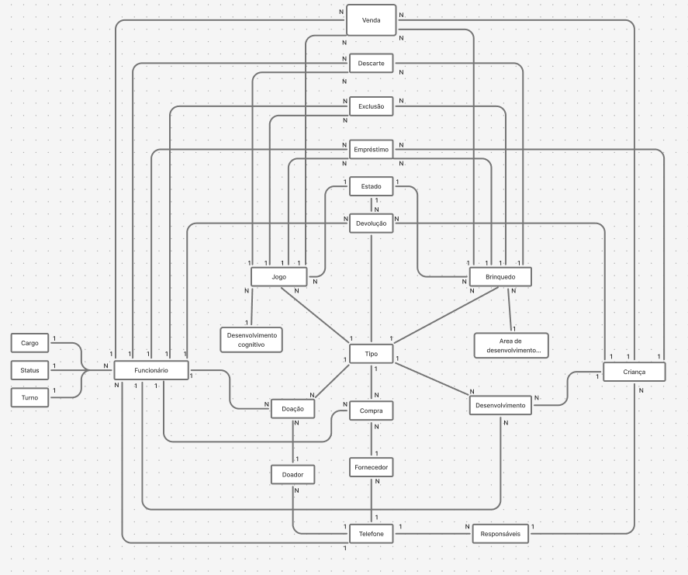

# 4 DICIONÁRIO DE DADOS

**Tabelas Principais:**

* Jogo:

* Brinquedos:

* Tipo:

* Estágio de Desenvolvimento:

* Área de Desenvolvimento:

* Estado (Estado de conservação do jogo/brinquedo):

**Tabelas de Pessoas:**

* Criança:

* Responsável:

* Funcionário:

* Doador:

* Fornecedor:

**Tabela de Operações (Ações):**

(Entrada)

* Doação:

* Compra:

* Desenvolvimento:

* Devolução:

(Saída)

* Exclusão:

* Descarte:

* Empréstimo:

* Venda:

**Outras Tabelas:**

* Telefone:

* Cargo:

* Turno:

* Status (Status do Funcionário):

# 5 SCRIPTS DE CRIAÇÃO DE BANCO DE DADOS E TABELAS

Coloque aqui os scripts de criação do banco de dados, tabelas e demais objetos que você venha a criar. Coloque também os scripts de carga inicial das tabelas, quando houver.